Tutoriel télécommande Infrarouge
Partie 3
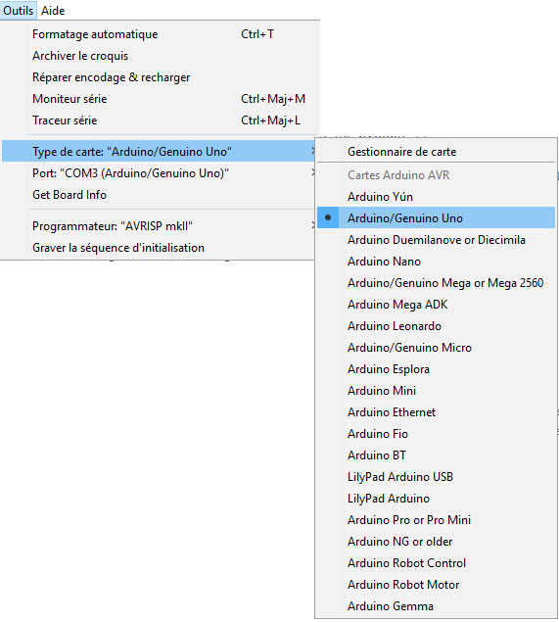

Bien choisir la carte que vous avez connectée à l’ordinateur ;
Pour moi c’est une UNO.

- Mettre le programme dans l’Arduino : On dit « téléverser » le programme
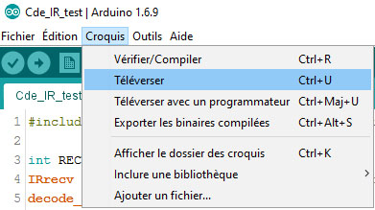
- Si tout s’est bien passé votre programme s’est compilé et est transféré dans la mémoire de l’Arduino.
- Il faut maintenant visualiser ce que l’on appelle le moniteur « série » qui va afficher les codes des touches actionnées.
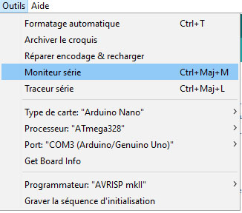

Suite à cette action vous allez constater qu’un nouvel écran s’ouvre ou rien ne s’affiche.
C’est normal car vous n’avez pas encore transmis d’information avec votre télécommande.
Lors de l’appui, par exemple la touche « 1 » de ma télécommande voici ce qui s’affiche sur cet écran :
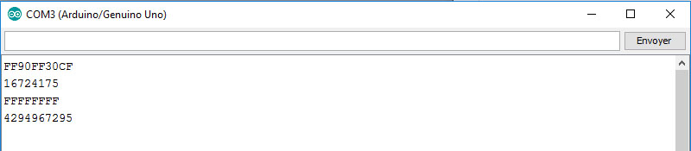
FF90FF30CF : code de la touche 1 en hexadécimal
16724175 : code de la touche 1 en décimal (plus facile pour la programmation !)
FFFFFFFF : Appui trop long sur la touche !
4294967295 : en attente d’une autre action sur la télécommande.

En fonction de l’utilisation que vous voulez faire de cette télécommande, il va falloir mémoriser le code des touches que vous souhaitez.
Pour ma part j’ai fait un tableau avec tous les codes (document que j’ai enregistré bien sur), afin de pouvoir faire la programmation le plus facilement possible.

